Configuración Proxy

En nuestro servidor instalaremos el proxy Wingate para poder restringir el acceso a webs a los clientes.
Instalaremos este software y lo configuraremos para que el cliente pase por el proxy.
Lo primero que haremos es crear una regla para bloquear el acceso a página con contenido sexual, para ello, bloquearemos la búsqueda con una lista de palabras.
Al principio confiaremos y no bloquearemos ningún tipo de juego online pero si vemos que la gente solo viene para jugar crearemos una regla para bloquear los juegos.

Descargamos el archivo .exe y lo abrimos con doble click.
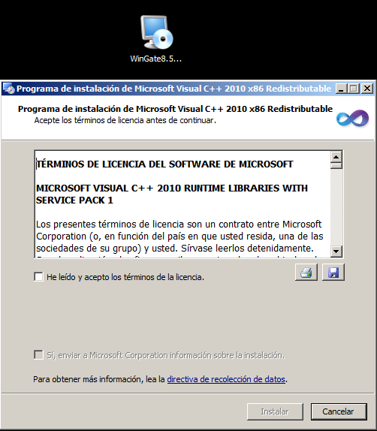
Aceptamos los términos e instalamos

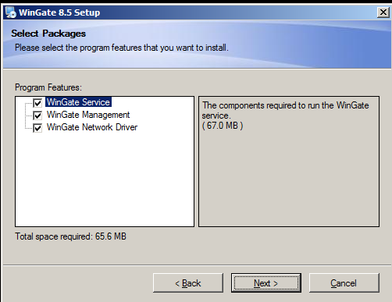
Dejamos los valores por defecto y seleccionamos next

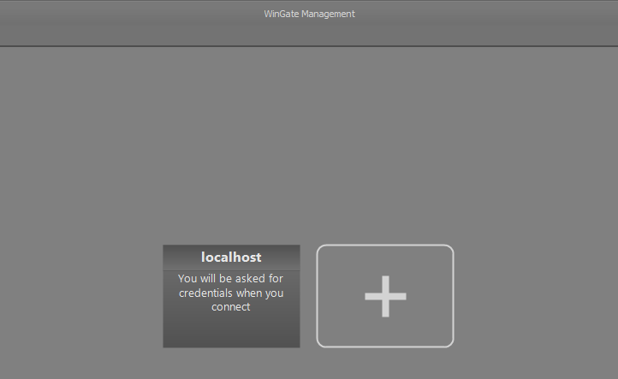
Ya lo tendremos instalado ahora vamos a conectarnos a localhost
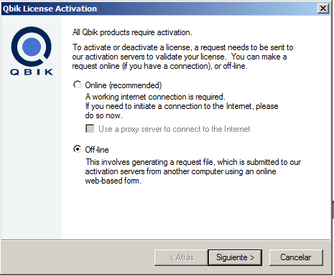
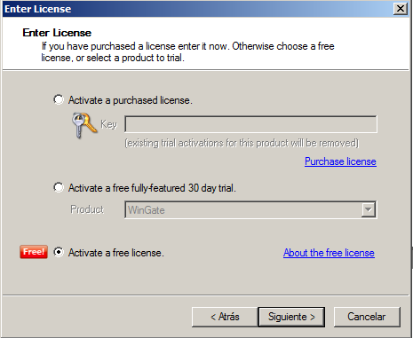
No pedirá que versión queremos nosotros seleccionamos offline
Marcamos la opción de la licencia gratis y siguiente
Nos aparecerá la siguiente ventana, seleccionamos “make request” y guardamos el archivo de la licencia en el sitio que queremos.
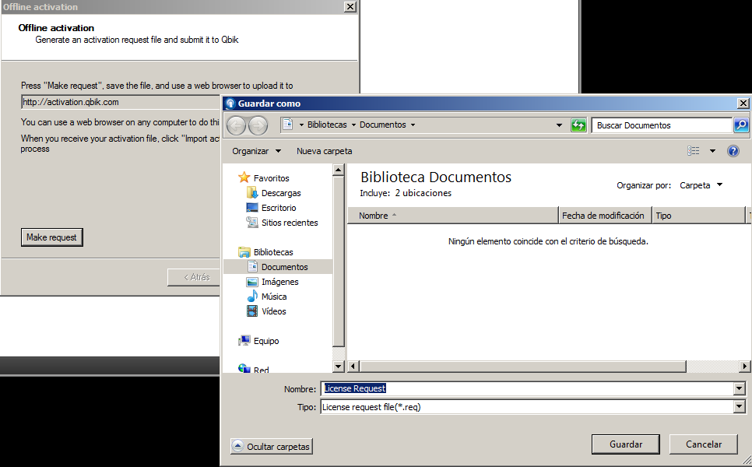
Una vez guardado vamos a la página web que indica

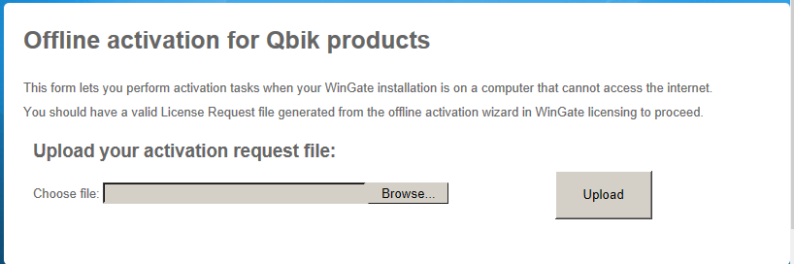
Buscamos y subimos el archivo que hemos descargado
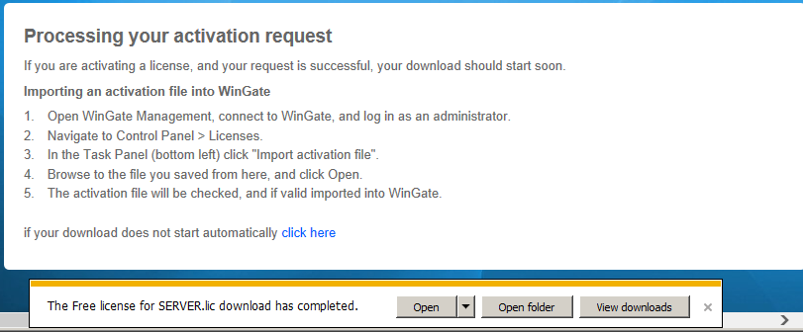
Nos aparecerá esto y descargamos el archivo que nos indica.

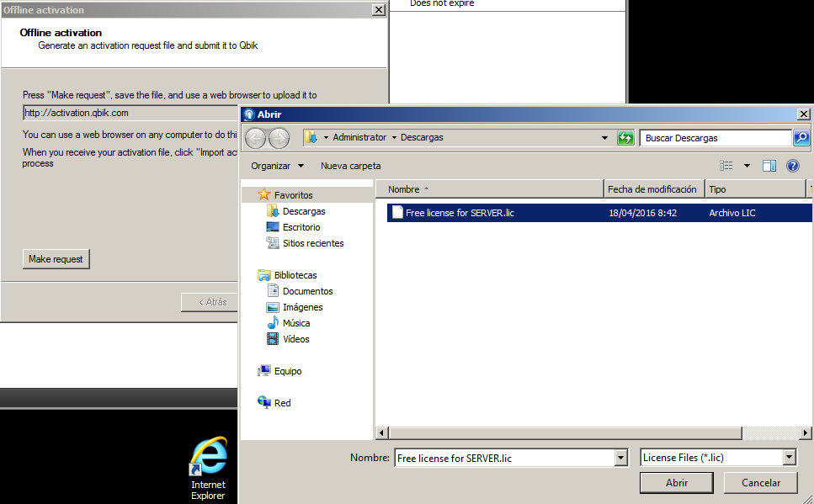
Ahora le damos al botón “Import” y abrimos el archivo que hemos descargado del navegador

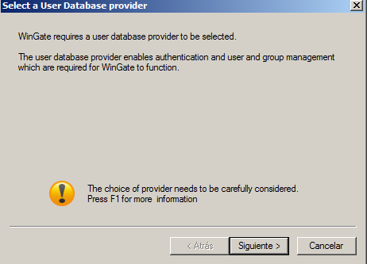
Seleccionamos siguiente
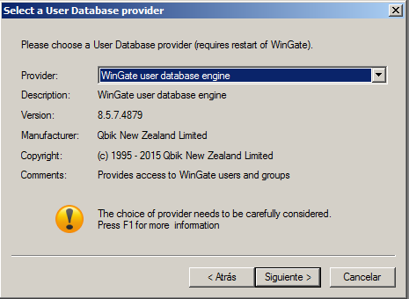
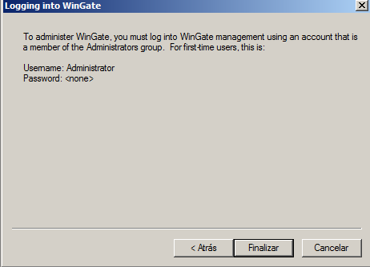
Y finalizar

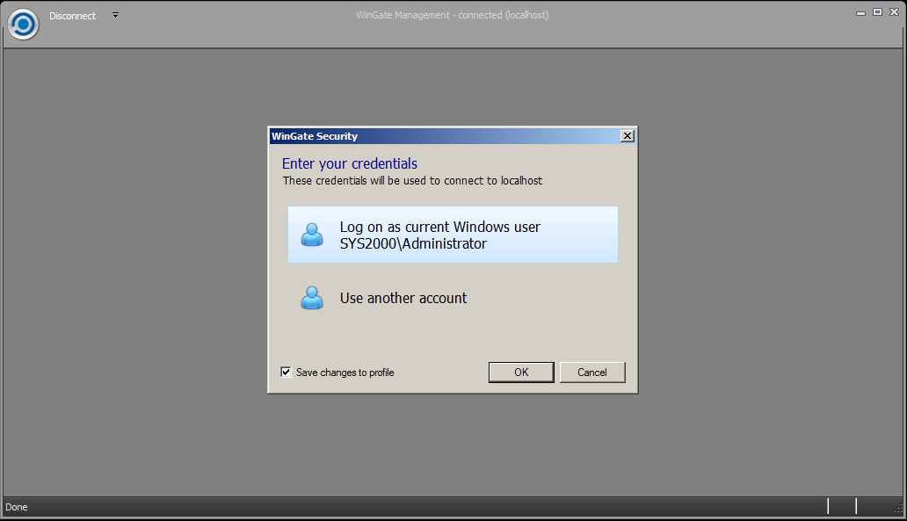
Se nos abrirá el programa y deberemos de utilizar una cuenta de usuario, nosotros seleccionamos la de administrador
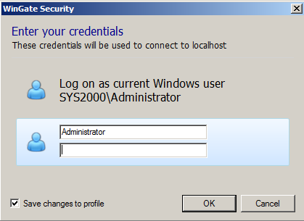
Introducimos el nombre de usuario y dejamos en el blanco la contraseña
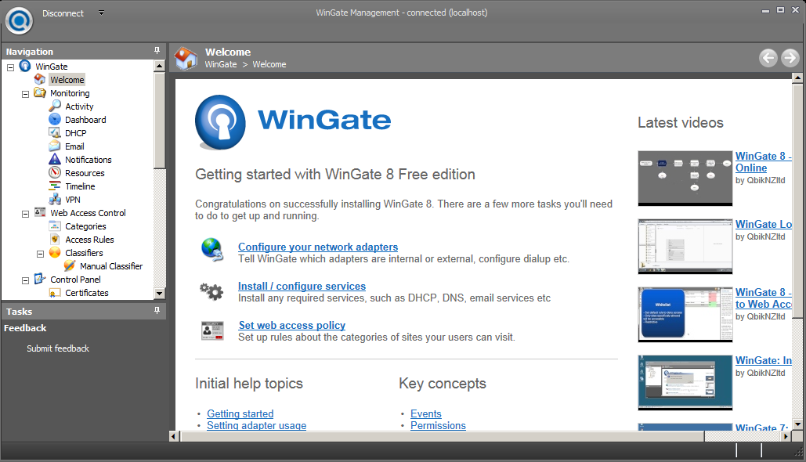
Ya tendremos WinGate instalado

Vamos a Web access control → access rules y hacemos click derecho y crear nueva regla
